ITS服务
1.tcode：se80 创建服务ZEWM_ITS_Z1
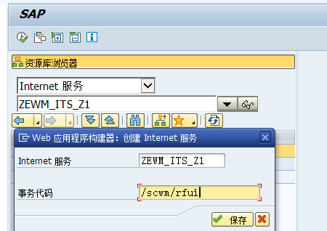
2.给每个屏幕创建html模板
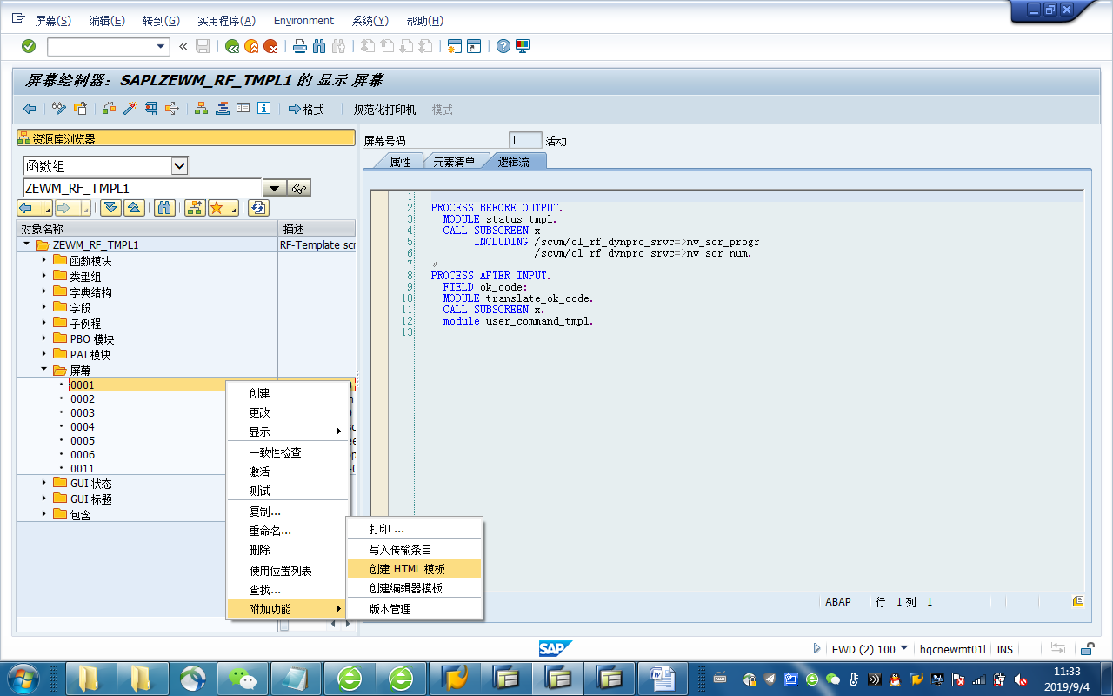
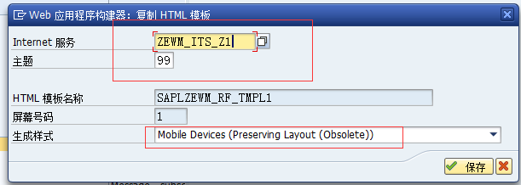
保存即可

3.发布ITS服务
针对每个屏幕都要发布
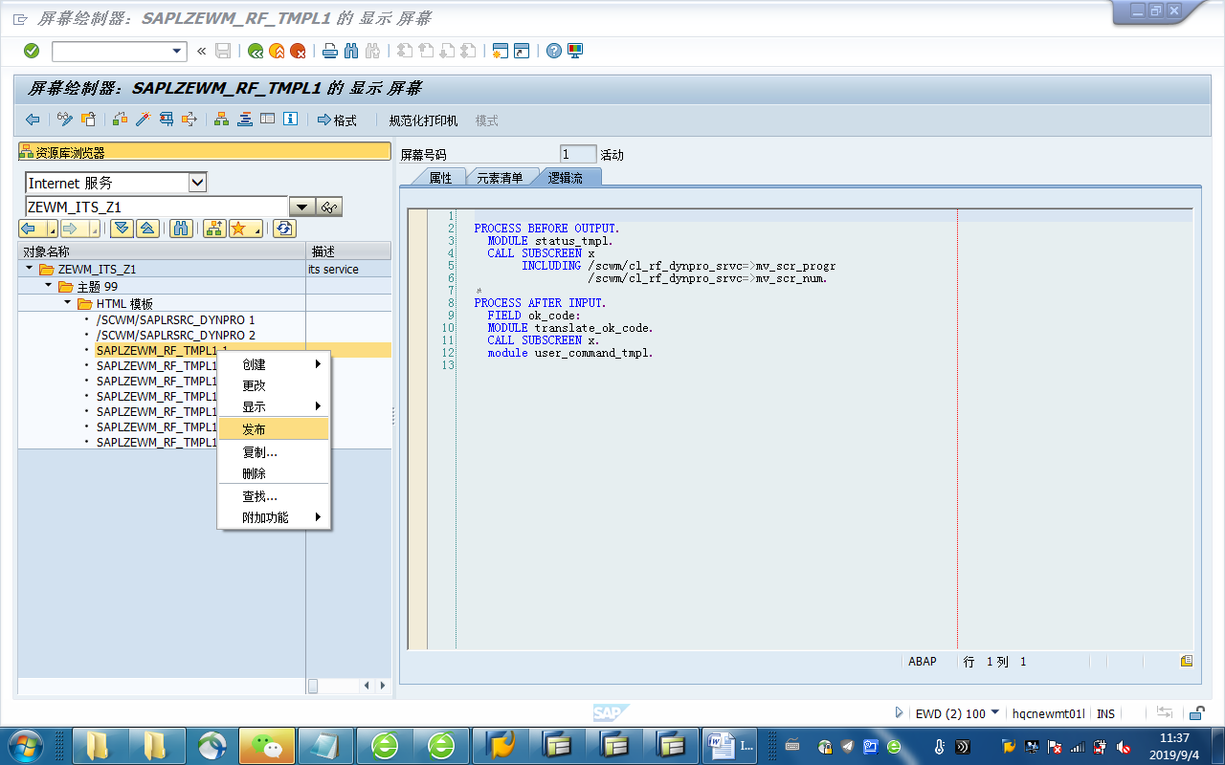
每个屏幕发布完后，主题发布
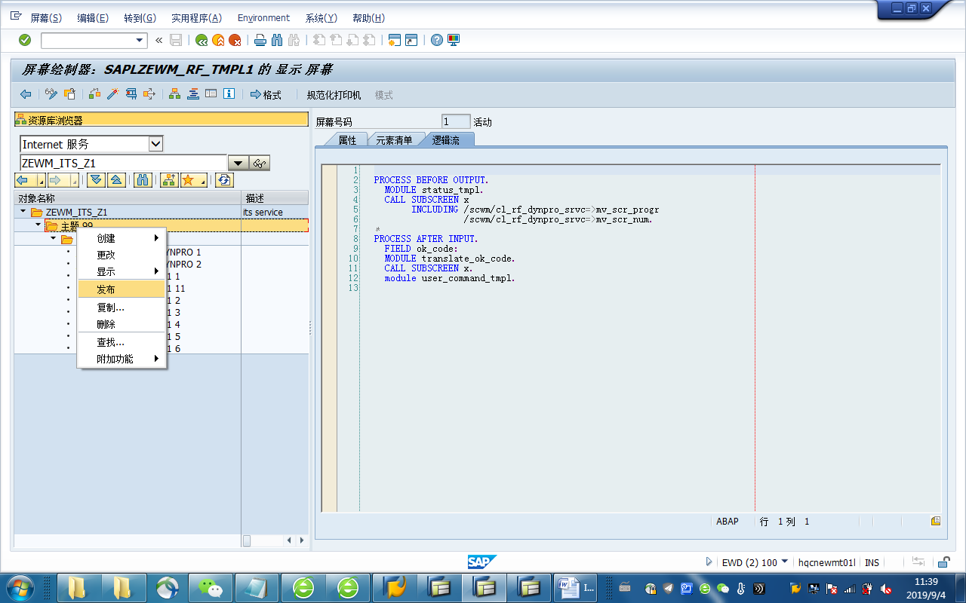
主题发布后，ITS完全服务
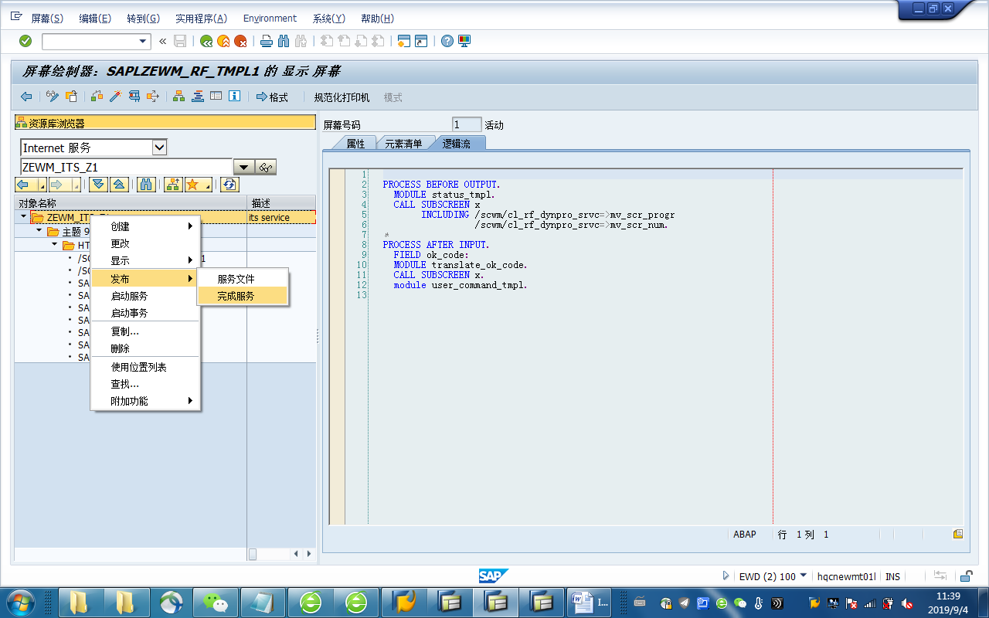

4.tcode:sicf 定义服务
激活ITS相关服务
4.1.在default_host下创建独立服务ZRFUI
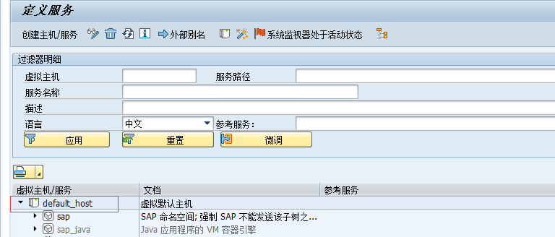
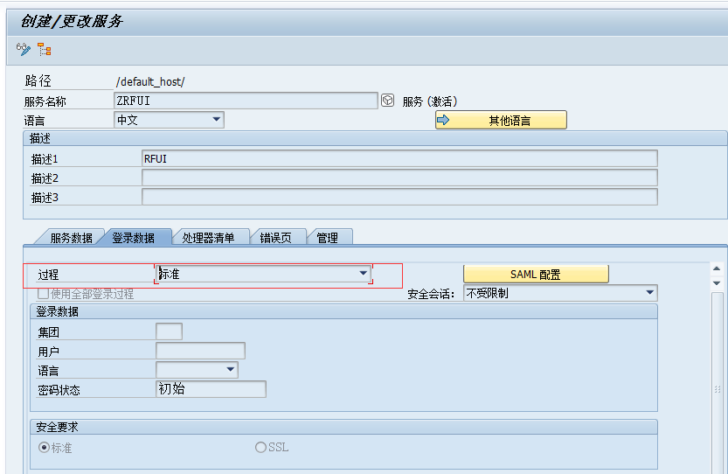

4.2.在服务ZRFUI下创建独立服务Z1
Z1参考标准RFUI建立
（路径：/default_host/sap/bc/gui/sap/its/scwm/rfui）
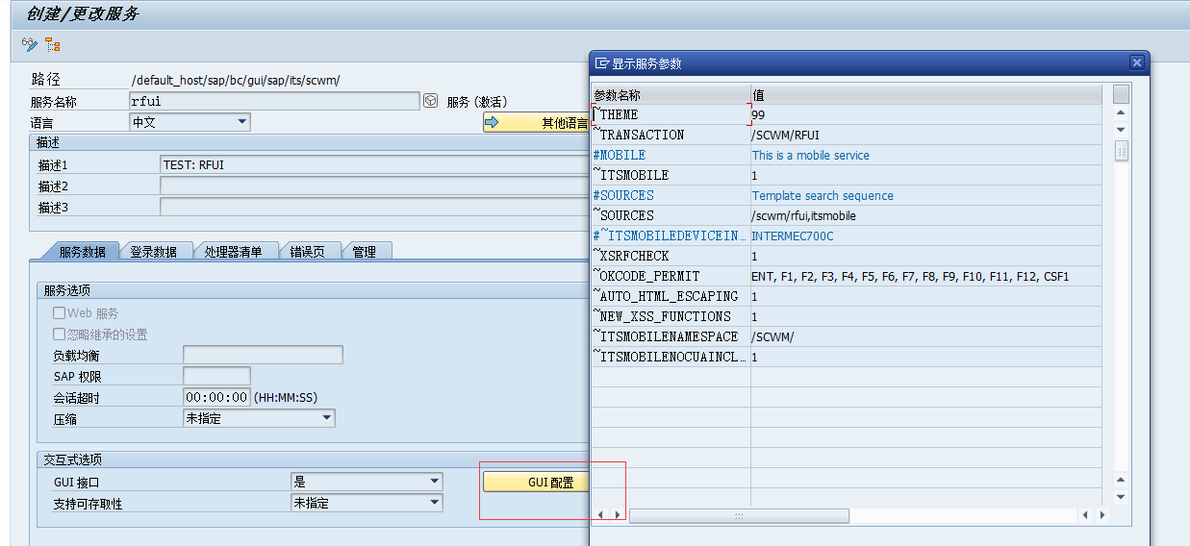
4.2.1.服务数据
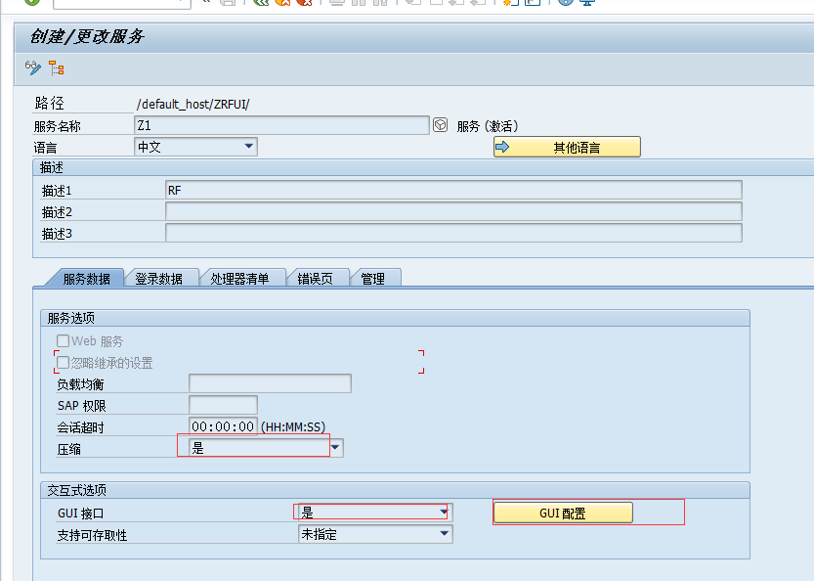
GUI配置参数如下:
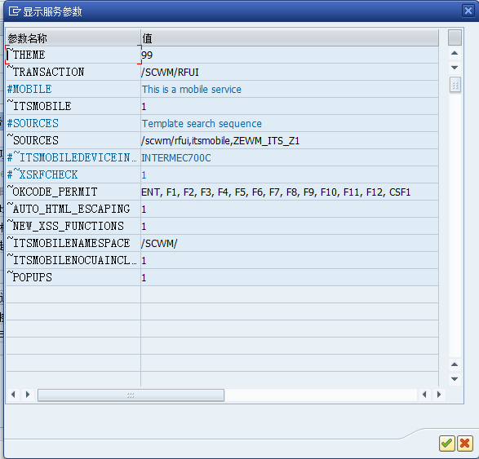
~THEME 99
~TRANSACTION /SCWM/RFUI
#MOBILE This is a mobile service
~ITSMOBILE 1
#SOURCES Template search sequence
~SOURCES /scwm/rfui,itsmobile,ZEWM_ITS_Z1
#~ITSMOBILEDEVICEINCLUDE INTERMEC700C
#~XSRFCHECK 1
~OKCODE_PERMIT ENT, F1, F2, F3, F4, F5, F6, F7, F8, F9, F10, F11, F12, CSF1
~AUTO_HTML_ESCAPING 1
~NEW_XSS_FUNCTIONS 1
~ITSMOBILENAMESPACE /SCWM/
~ITSMOBILENOCUAINCLUDE 1
~POPUPS 1

~THEME 99
~TRANSACTION /SCWM/RFUI
~ITSMOBILE 1
~SOURCES /SCWM/RFUI, ITSMOBILE,ZRF1
~GENERATEDYPRO 1
~ITSMOBILEMSGSOUND 1
~ITSMOBILEELEMFACTOR 6
~ITSMOBILEELEMUNITS px
~ITSMOBILENOCUAINCLUDE 1

4.2.2.登录数据
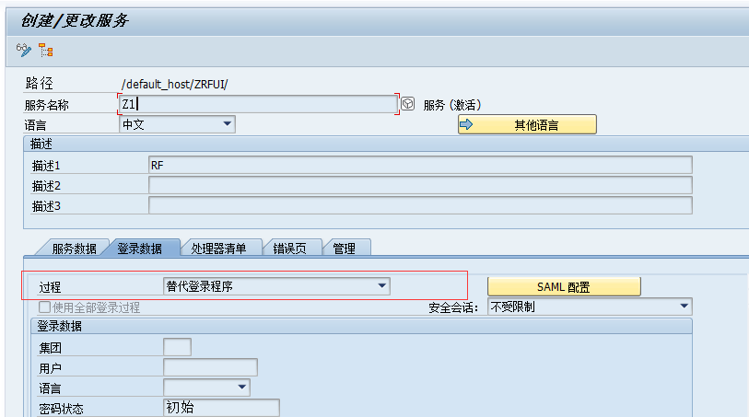

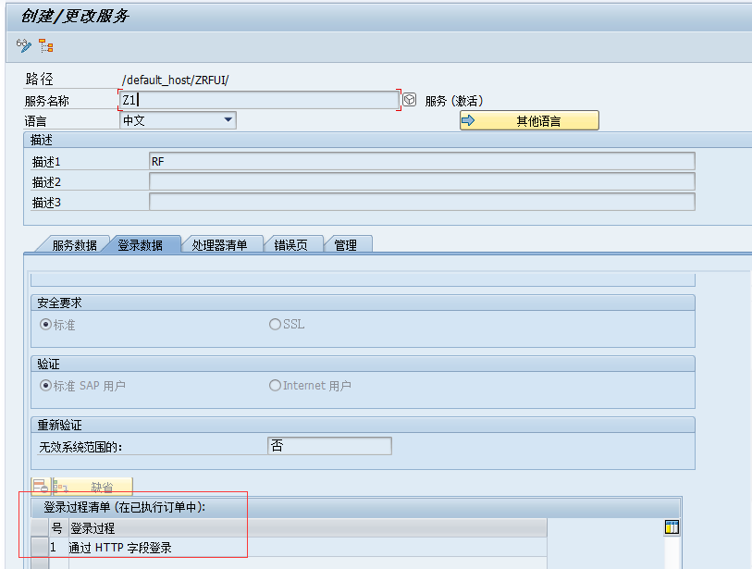

4.2.3.处理清单
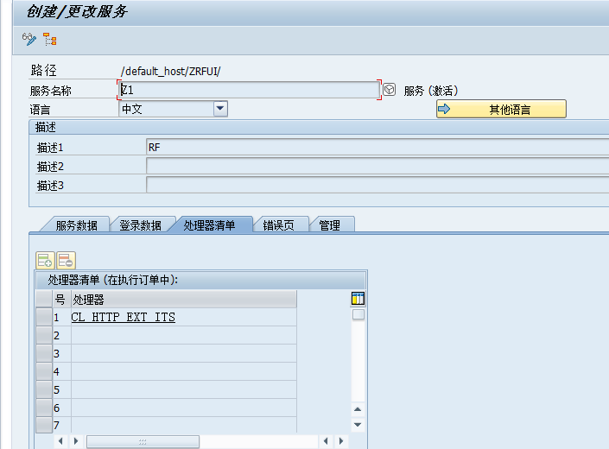

4.2.4.错误页
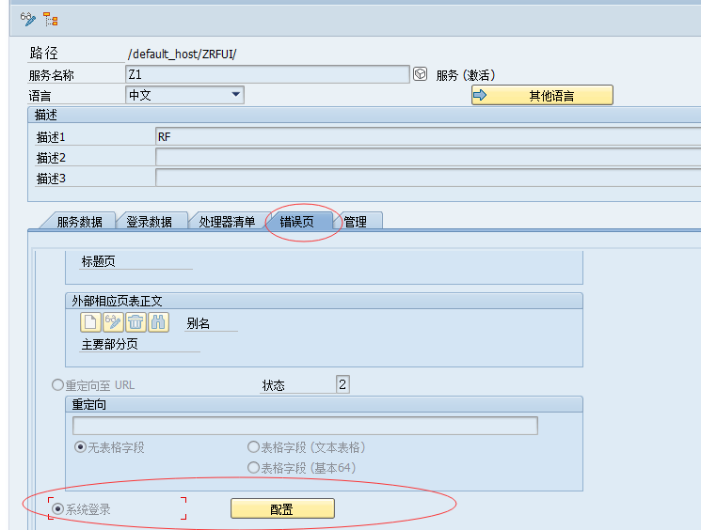

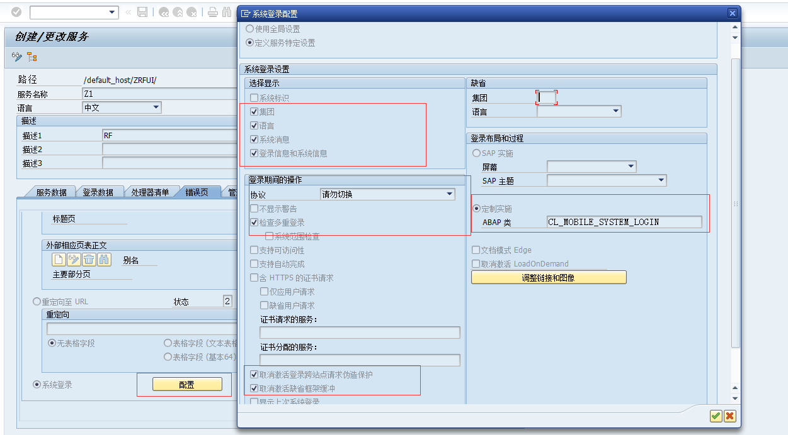

5.激活服务
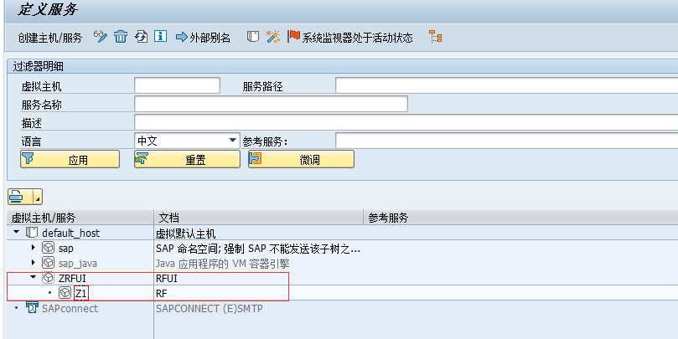

6.测试服务
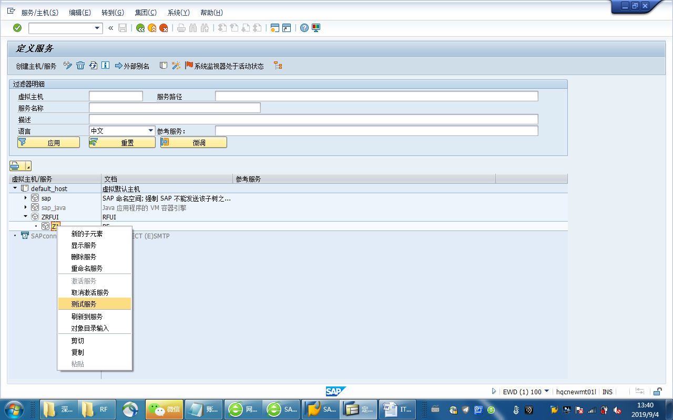
地址：http://ewmdev.mindray.com/zrfui/z1?sap-client=100
或 http://10.1.12.13/zrfui/z1?sap-client=100
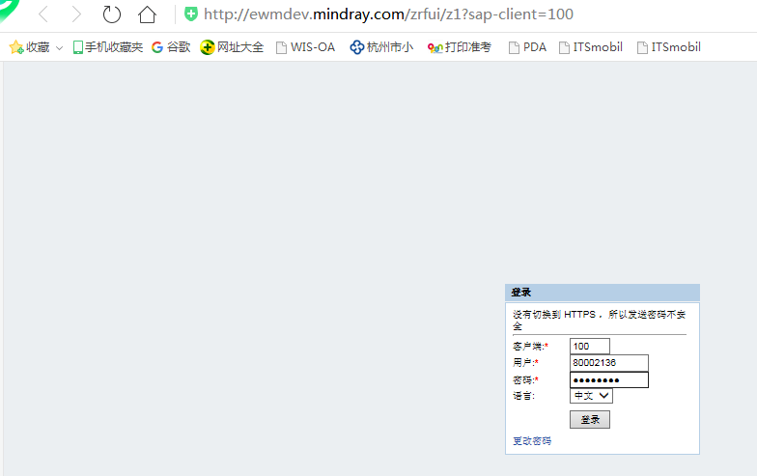

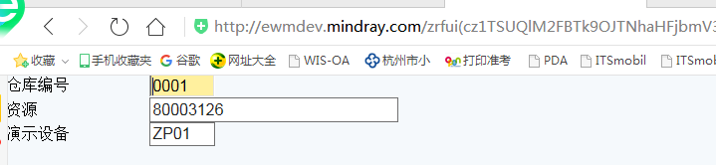
回车

